メールの件名に「市民活動とSDGs 参加希望」と記入
メールの本文に以下の内容をご記入ください
名 前
団体名
電話番号
メールアドレス
ご質問がありましたら、ご自由にお書きください。

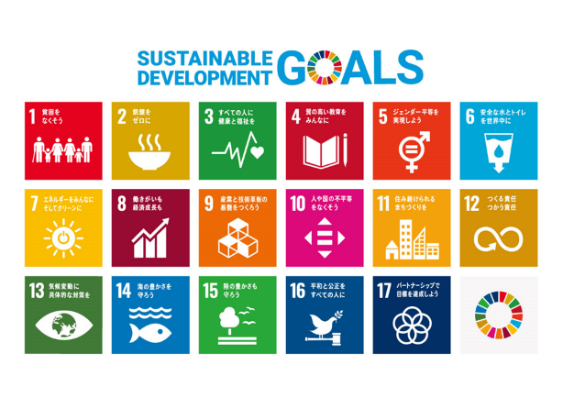
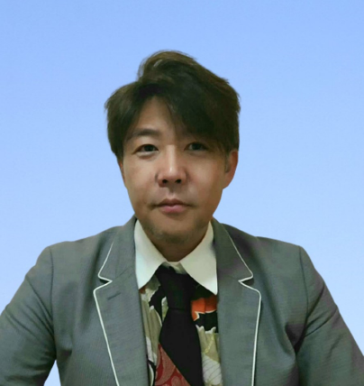
小野 利隆 氏
一般社団法人SISA代表 ／ ＳＤＧｓ認定ファシリテーター
２０１３年よりSDGｓの前身であるＭＤＧｓより推進活動を行い、小・中・学校や企業研修での講演を行っている。
２０２１年一般社団法人ＳＩＳＡ (シーサー）を設立。営利と非営利を融合させた新たなソーシャルワークの実現に向け活動中。自社では中古自動車、中古部品などの海外輸出を行い、循環型経済の一翼を担っている。

E-mail： info@hiratsuka-shimin.net
必要事項をお書き添えの上、メールにてお申込みください。
お預かりした個人情報は、本事業にのみ使用させていただきます。

右記の二次元コードからも、メールにてお申込みいただけます。

講 師 プ ロ フ ィ ー ル

お申込み方法

